Упражнения с мячами для развития координационных способностей младших школьников

учитель физической культуры:

Спиркова Е.И.

Упражнения с мячами являются важным средством развития и совершенствования координационных способностей и игровой ловкости у младших школьников. Из практики известно, что можно определить, насколько ребенок координирован и умел в движениях, проверив его навыки бросков, ловли, ведения и других заданий с мячом. Поэтому включение упражнений с большими и малыми мячами в программу физического воспитания учащихся 1-4 классов полностью оправдано. Исследования показывают, что младший школьный возраст благоприятен для развития координационных способностей.

Овладение рациональной техникой метания малых мячей учащимися начальных классов благоприятно сказывается на освоении метания гранаты, копья, диска, толкании ядра. Упражнения с мячами разной массы и формы также способствуют формированию разнообразных навыков при письме, рисовании, конструировании, резьбе, лепке и т.д.

Уже первые попытки в ловле, передаче и ведении мяча требуют от первоклассника проявления необходимых координационных способностей. Упражнения с мячом можно рассматривать как координационные, когда они предъявляют повышенные требования к проявлению основных свойств координационных способностей - точности, быстроты, рациональности, а на этапе закрепления и совершенствования – ещё и двигательной находчивости.

Координационные упражнения должны содержать элементы новизны или быть для исполнения новыми и необычными. Они также должны выполняться при изменении характеристик, способа двигательного действия, в непривычных сочетаниях, при различных внешних условиях и из различного материала и размеров.

Упражнения с мячами направлены на развитие координационных способностей, таких как ориентирование в пространстве, точность воспроизведения движений, способность к ритму и реакции. Комплексы упражнений могут быть составлены с учетом возраста и уровня физической подготовки учащихся.

И, наконец, упражнения с мячами будут способствовать развитию координационных способностей только в том случае, если они знакомы и в некоторой степени привычны для занимающихся, а также выполняются в следующих условиях:

1. При изменении отдельных характеристик (пространственных, временных, силовых или их сочетании);

2. При изменении привычного способа движения;

3. В непривычных сочетаниях;

4. При различных внешних условиях;

5. Из различного материала (резиновые, тряпочные) и размеров.

Далее будут представлены упражнения с мячами, которые направлены на развитие координационных способностей. Однако на уроках в начальной школе эти упражнения можно использовать с тем расчетом, чтобы они воздействовали преимущественно на одну или несколько специфических координационных способностей. Например, это может быть способность:

- Ориентироваться в пространстве и быстро перестраивать двигательные действия;

- Точно воспроизводить, отмерять и оценивать пространственные, временные и силовые параметры движений;

- Реагировать на ритм и реакцию.

Из представленных упражнений можно составить комплексы, определить количество повторений с учетом возраста занимающихся и уровня их физической подготовки.

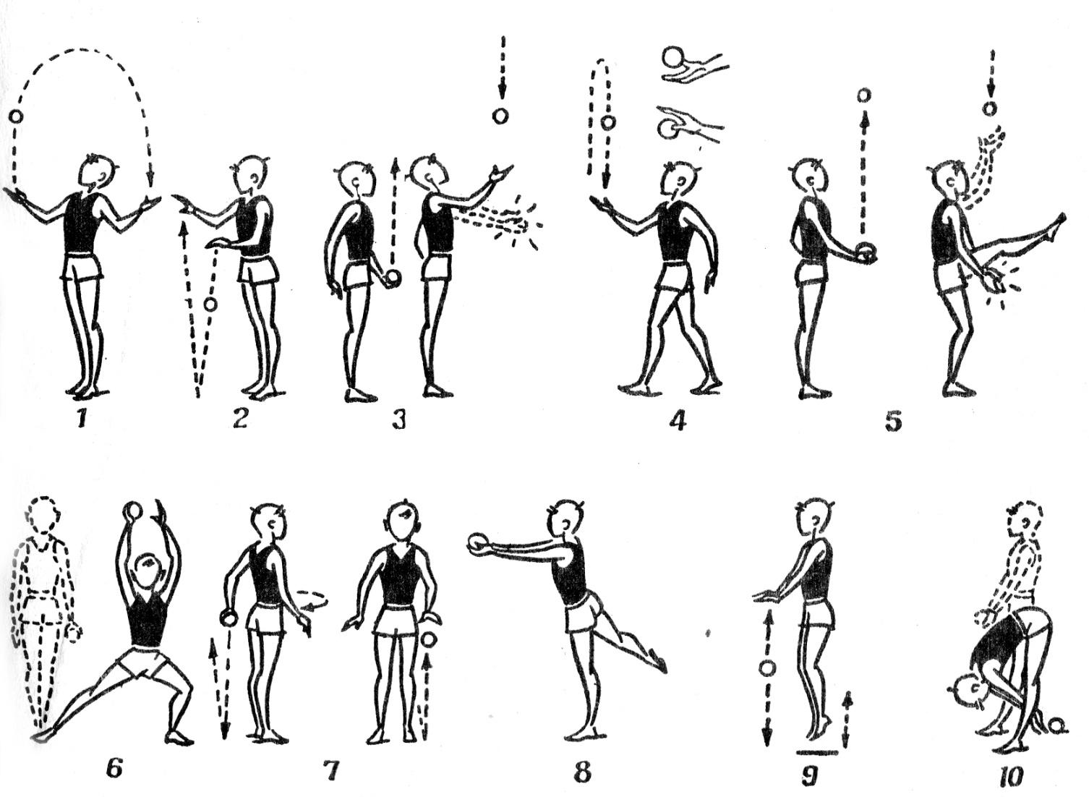

Список литература:

1. Двигательные качества и моторика их развития у младших школьников. / Сост. Н.А. Ноткина. - СПб: Образование, 2003. – 164 с.
2. 3имницкая Р.Э. Нормирование нагрузок, направленных на развитие координационных способностей младших школьников на уроках физической культуры. - Минск, 2003. - 114 с.
3. Ильин Е.П. Двигательная память, точность воспроизведения амплитуды движений и свойства нервной системы // Психомоторика. Сб. научн. трудов. - Л., 2006. – 166 с.
4. Кабанов Ю.М. Методика развития равновесия у детей школьного возраста. - Минск, 2002. – 68 с.
5. Карпеев А.Г. Методологические аспекты изучения координационных способностей // Вопросы биомеханики физических упражнений. Сб. научн. трудов. - Омск, 1992.- С. 24-32.
6. Контрольные упражнения для оценки координационных возможностей юных спортсменов: Метод. рекомендации. - Минск, 2001. – 42 с.
7. Кофман П.К. Настольная книга учителя физической культуры. - М.: Физкультура и спорт, 2000. – 280 с.